Міністерство освіти та науки України
НТУУ «КПІ»
Кафедра АПЕПС

Звіт з лабораторної роботи №1
з «Безпека програм і даних»
на тему: «Исследование .Net сборок с использованием системных средств»

Виконав студент ТЕФ
3 курсу гр.ТІ-31
Ніколаєв В.В.

Перевірив: Тарнавський Ю.А.

Київ-2016
- Создайте в VisuaI Studio прототип консольного приложения
namespace Password
{
class Program
{
static void Main(string[] args)
{
Console.WriteLine("Enter Password");
String password=Console.ReadLine();

if (password == "123abc")
Console.WriteLine("Congratulation!");
else
return;
Console.ReadKey();
}
}
}
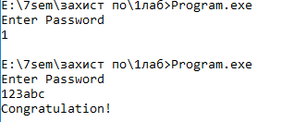

- Дезасемблируйте приложение с помощью ILDASM

E:\7sem\захист по\1лаб>ildasm Program.exe

Сохраните IL –код сборки в новом файле *.il (Program.il), воспользовавшись командой дизассемблера Файл-Дамп.
- Добавьте в MSIL -код комментарии, поясняющие работу программы

IL_0033: ldstr "Enter Password" // текст, який буде виведено
IL_0038: call void [mscorlib]System.Console::WriteLine(string) //метод, яким виводиться текст
IL_003d: nop
IL_000c: call string [mscorlib]System.Console::ReadLine() //очікування натиснення будь-якої клавіші для закриття вікна

4. Отредактируйте MSIL -код таким образом, чтобы пароль не запрашивался.
Було відредаговано Program.il. Були прибрані виклики перевірки паролю при вході в програму.

5. Рекомпилируйте модифицированный код с помощью ILASM.

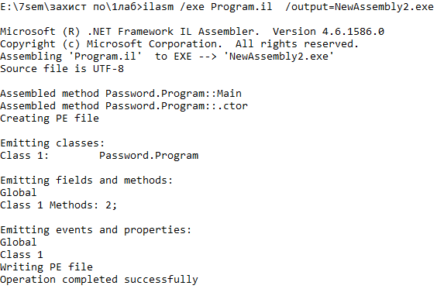

6. Проверьте правильность оформления сборки с помощью утилиты PEVERIFY.

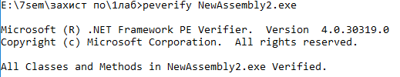

Висновки: на цій лабораторній роботі я досліджував .NET збірки з використанням системних ресурсів. Я навчився робити дизасемблювання збірки, аналіз кода збірки, рекомпілювання, а також ознайомився з синтаксисом язика MSIL.

